
Heilmeditations-Reisen

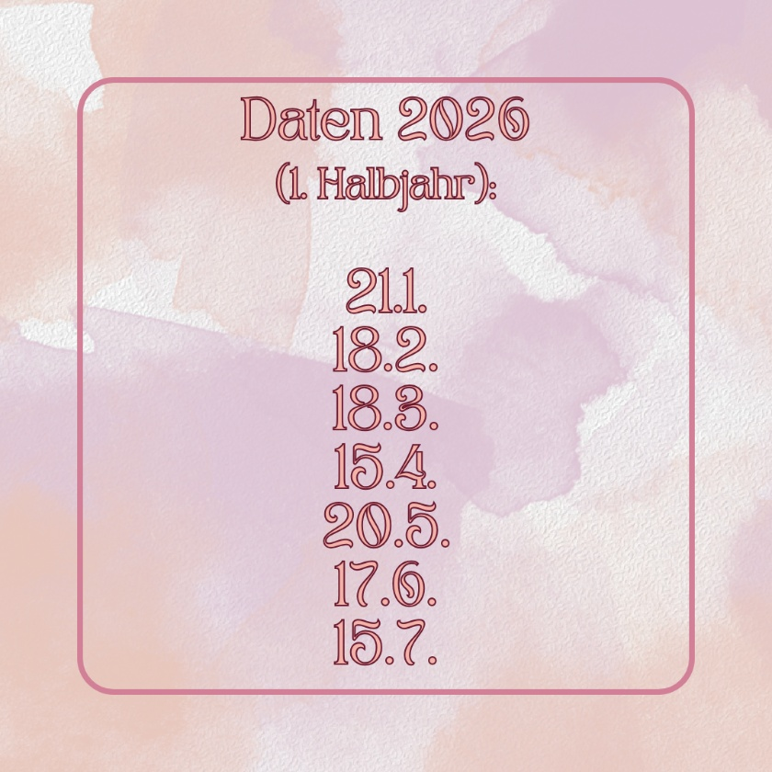

Weitere Informationen folgen nach Anmeldung.

Anmeldung oder Fragen gerne per Email: sothis@sunrise.ch

